Муниципальное автономное общеобразовательное учреждение «Средняя общеобразовательная школа №7»

|  |  |  |
| --- | --- | --- |
| Рассмотрено  на заседании  методического  объединения  Протокол № 1  03 августа 2020 г. | Согласовано: Заместитель директора по учебно-воспитательной работе  И.И.Пивоварова. _____  «3» августа 2020 г. | Утверждаю:  Директор школы  И.В. Свалова_________  приказ № 75  от «04» августа 2020 г. |

**РАБОЧАЯ** **ПРОГРАММА**

Предмет Информатика (углубленный уровень) Класс 10-11

Составитель: Гаврилова Е.М. Алимбаева А. Б.

г. Сухой Лог, 2020 г.

**1.** **Планируемые** **результаты** **освоения** **учебного** **предмета,** **курса**

ФГОС устанавливает требования к результатам освоения обучающимися основной образовательной программы среднего общего образования:

• y личностным результатам;

• y метапредметным результатам; • y предметным результатам.

При изучении курса «Информатика» в соответствии с требованиями ФГОС формируются следующие **личностные** **результаты**.

1. Сформированность мировоззрения, соответствующего современному уровню развития науки и общественной практики.

Каждая учебная дисциплина формирует определенную составляющую научного мировоззрения. Информатика формирует представления учащихся о науках, развивающих информационную картину мира, вводит их в область информационной деятельности людей. Ученики узнают о месте, которое занимает информатика в современной системе наук, об информационной картине мира, ее связи с другими научными областями. Ученики получают представление о современном уровне и перспективах развития отраслей информационных технологий (ИТ) и телекоммуникационных услуг.

2. Сформированность навыков сотрудничества со сверстниками, детьми младшего возраста, взрослыми в образовательной, общественно полезной, учебно-исследовательской, проектной и других видах деятельности. Эффективным методом формирования данных качеств является учебно-проектная деятельность. Работа над проектом требует взаимодействия между учениками — исполнителями проекта, а также между учениками и учителем, формулирующим задание для проектирования, контролирующим ход его выполнения, принимающим результаты работы. В завершение работы предусматривается процедура защиты проекта перед коллективом класса, которая также требует наличия коммуникативных навыков у детей.

3. Бережное, ответственное и компетентное отношение к физическому и психологическому здоровью как собственному, так и других людей, умение оказывать первую помощь.

Всё большее время у современных детей занимает работа за компьютером (не только над учебными заданиями). Поэтому для сохранения здоровья очень важно знакомить учеников с правилами безопасной работы за компьютером, с компьютерной эргономикой.

4. Готовность и способность к образованию, в том числе самообразованию, на протяжении всей жизни; сознательное отношение к непрерывному образованию как условию успешной профессиональной и общественной деятельности; осознанный выбор будущей профессии и возможностей реализации собственных жизненных планов.

Данное качество формируется в процессе развития навыков самостоятельной учебной и учебно-исследовательской работы учеников. Выполнение проектных заданий требует от ученика проявления самостоятельности в изучении нового материала, в поиске информации в различных источниках. Такая деятельность раскрывает перед учениками возможные перспективы в изучении предмета, в дальнейшей профориентации в этом направлении. В содержании многих разделов учебников рассказывается об использовании информатики и ИКТ в различных профессиональных областях и перспективы их развития.

2

**Личностные** **результаты**

|  |  |
| --- | --- |
| Требование ФГОС | Чем достигается |
| 1. Сформированность мировоззрения, соответствующего современному уровню развития  науки и общественной практики. | **10 класс.** § 1. Информатика и информация. Информация рассматривается как одно из базовых понятий современной науки, наряду с материей и энергией. Рассматриваются различные подходы к понятию информации в философии, кибернетике, биологии.  **11 класс.** § 4. Информация и управление. Раскрывается общенаучное значение понятия системы, излагаются основы системологии.  **11 класс.** § 6. Модели и моделирование. Раскрывается значение информационного моделирования как базовой методологии современной науки |
| 1. Сформированность Навыков сотрудничества со сверстниками, детьми младшего возраста,  взрослыми в образовательной, общественно полезной,  учебно-исследовательской, проектной и других видах деятельности | **11 класс.** В конце каждого параграфа присутствуют вопросы и задания, многие из которых ориентированы на коллективное обсуждение, дискуссии, выработку коллективного мнения.  В учебниках помимо заданий для индивидуального выполнения в ряде разделов содержатся задания проектного характера |
| 2. Бережное, ответственное и компетентное отношение к физическому и психологическому здоровью как собственному, так и других людей, умение  Оказывать первую помощь | **10 класс.** Этому вопросу посвящен раздел «Техника безопасности», в котором  рассмотрены правила техники безопасности и гигиены при работе на персональном компьютере |
| 4. Готовность и способность к образованию, в том числе самообразованию, на протяжении всей жизни; сознательное отношение к непрерывному образованию как условию успешной профессиональной и общественной деятельности; осознанный выбор будущей профессии и возможностей реализации собственных жизненных планов | Выполнение проектных заданий, возможные темы которых приведены в конце каждого параграфа, требует осознания недостаточности имеющихся знаний, самостоятельного изучения нового для учеников теоретического материала, ориентации в новой предметной (профессиональной) области, поиска источников информации, приближения учебной работы к формам производственной деятельности |

При изучении курса «Информатика» в соответствии с требованиями ФГОС формируются следующие **метапредметные** **результаты**.

3

1. Умение самостоятельно определять цели и составлять планы; самостоятельно осуществлять, контролировать и корректировать учебную и внеучебную (включая внешкольную) деятельность; использовать все возможные ресурсы для достижения целей; выбирать успешные стратегии в различных ситуациях.

Данная компетенция формируется при изучении информатики в нескольких аспектах, таких как:

• учебно-проектная деятельность: планирование целей и процесса выполнения проекта и самоконтроль за результатами работы;

• изучение основ системного анализа: способствует формированию системного подхода к анализу объекта деятельности;

• алгоритмическая линия курса: алгоритм можно на-звать планом достижения цели исходя из ограниченных ресурсов (исходных данных) и ограниченных возможностей исполнителя (системы команд исполнителя).

2. Умение продуктивно общаться и взаимодействовать в процессе совместной деятельности, учитывать позиции другого, эффективно разрешать конфликты.

Формированию данной компетенции способствуют следующие аспекты методической системы курса:

• формулировка многих вопросов и заданий к теоретическим разделам курса стимулирует к дискуссионной форме обсуждения и принятия согласованных решений;

• ряд проектных заданий предусматривает коллективное выполнение, требующее от учеников умения взаимодействовать; защита работы предполагает коллективное обсуждение её результатов.

3. Готовность и способность к самостоятельной информационно-познавательной деятельности, включая умение ориентироваться в различных источниках информации, критически оценивать и интерпретировать информацию, получаемую из различных источников.

Информационные технологии являются одной из самых динамичных предметных областей. Поэтому успешная учебная и производственная деятельность в этой области невозможна без способностей к самообучению, к активной познавательной деятельности.

Интернет является важнейшим современным источником информации, ресурсы которого постоянно расширяются. В процессе изучения информатики ученики осваивают эффективные методы получения информации через Интернет, ее отбора и систематизации.

4. Владение навыками познавательной рефлексии как осознания совершаемых действий и мыслительных процессов, их результатов и оснований, границ своего знания и незнания, новых познавательных задач и средств их достижения.

Формированию этой компетенции способствует методика индивидуального, дифференцированного подхода при распределении практических заданий, которые разделены на три уровня сложности: репродуктивный, продуктивный и творческий. Такое разделение станет для некоторых учеников стимулирующим фактором к переоценке и повышению уровня своих знаний и умений. Дифференциация происходит и при распределении между учениками проектных заданий.

**Метапредметные** **результаты**

|  |  |
| --- | --- |
| **Требование** **ФГОС** | **Чем** **достигается** |
| 1. Умение самостоятельно определять цели и составлять планы; самостоятельно осуществлять, контролировать и корректировать учебную и внеучебную (включая внешкольную) деятельность; | Проектные задания в учебниках для 10 и 11 классов.  **10** **класс.** Глава 8. Алгоритмизация и программирование.  **11** **класс.** Глава 1. Информация и |

4

|  |  |
| --- | --- |
| использовать всевозможные ресурсы для достижения целей; выбирать успешные стратегии в различных ситуациях | информационные процессы Глава 2. Моделирование. Глава 6. Алгоритмизация и программирование |
| 2. Умение продуктивно общаться и взаимодействовать в процессе совместной деятельности, учитывать позиции другого, эффективно разрешать конфликты | Задания поискового, дискуссионного содержания.  **10** **класс.** § 38. Коллективная работа над документом.  **11** **класс.** Глава 4. Создание веб-сайтов |
| 3. Готовность и способность к самостоятельной информационно-познавательной деятельности, включая умение ориентироваться в  различных источниках информации, критически оценивать и интерпретировать информацию, получаемую из различных источников | Выполнение проектных заданий требует Самостоятельного сбора информации и  освоения новых программных средств. **11** **класс.** § 46. Сеть Интернет.  § 48. Службы Интернета.  §50.Личное информационное пространство |
| 4. Владение навыками познавательной рефлексии как осознания совершаемых действий и мыслительных процессов, их результатов и оснований, границ своего знания и незнания, новых познавательных задач и средств их достижения | Деление заданий практической части курса на уровни сложности:  1-й уровень — репродуктивный; 2-й уровень — продуктивный;  3-й уровень — творческий.  Распределение заданий между учениками в проектных и коллективных работах |

При изучении курса «Информатика» в соответствии с требованиями ФГОС формируются следующие **предметные** **результаты**, которые ориентированы на обеспечение, преимущественно, общеобразовательной и общекультурной подготовки.

**Предметные** **результаты**

|  |  |
| --- | --- |
| **Требование** **ФГОС** | **Чем** **достигается** |
| 1. Сформированность представлений о роли информации и связанных с ней процессов в окружающем мире | **10** **класс.** Глава 1. Информация и информационные процессы |
| 2. Владение навыками алгоритмического мышления и понимание необходимости формального описания алгоритмов | **10** **класс.** Глава 8. Алгоритмизация и программирование.  § 51. Алгоритмы.  § 53. Анализ алгоритмов с ветвлениями и циклами |
| 3. Владение умением понимать программы, написанные на выбранном для изучения универсальном алгоритмическом языке высокого уровня. Владение знанием основных конструкций программирования. Владение умением анализировать алгоритмы с использованием таблиц | **10** **класс.** Глава 8. Алгоритмизация и программирование |

5

|  |  |
| --- | --- |
| 4. Владение стандартными приемами написания на алгоритмическом языке программы для решения и программирование стандартной задачи с использованием основных конструкций программирования и отладки таких программ. Использование готовых прикладных компьютерных программ по  выбранной специализации | **10** **класс.** Глава 6. Программное обеспечение **11** **класс.** Глава 3. Базы данных.  Глава 8. Обработка изображений. Глава 9. Трёхмерная графика |
| 5. Сформированность представлений о компьютерно-математических моделях и необходимости анализа соответствия модели и моделируемого объекта (процесса) Сформированность представлений о способах хранения и простейшей обработке данных. Сформированность понятия о базах данных и средствах доступа к ним, умений работать с ними | **11** **класс.** Глава 2. Моделирование. **11** **класс.** Глава 3. Базы данных.  **11** **класс.** Глава 3. Базы данных |
| 6. Владение компьютерными средствами представления и анализа данных | **10** **класс.** Глава 9. Вычислительные задачи. **11** **класс.** Глава 2. Моделирование. |
| 7.Сформированность  базовых навыков и умений по соблюдению требований техники безопасности, гигиены и ресурсосбережения при работе  со средствами информатизации. Сформированность понимания основ правовых аспектов использования компьютерных программ и работы в Интернете | **10** **класс.** Техника безопасности.  **10** **ласс.** Глава 6. Программное обеспечение |

**2.** **Содержание** **учебного** **предмета**

***Углубленный*** ***курс.*** ***10*** ***класс*** ***(136*** ***ч)***

**Информация** **и** **информационные** **процессы**

Информатика и информация. Получение информации. Формы представления информации. Информация в природе. Человек, информация, знания. Свойства информации. Информация в технике.

Передача информации. Обработка информации. Хранение информации. Структура информации. Таблицы. Списки. Деревья. Графы.

6

**Кодирование** **информации**

Дискретное кодирование. Знаковые системы. Аналоговые и дискретные сигналы. Дискретизация. Равномерное и неравномерное кодирование. Правило умножения. Декодирование. Условие Фано. Граф Ал. А. Маркова.

Алфавитный подход к оценке количества информации. Системы счисления. Перевод целых и дробных чисел в другую систему счисления.

Двоичная система счисления. Арифметические операции. Сложение и вычитание степеней числа 2. Достоинства и недостатки.

Восьмеричная система счисления. Связь с двоичной системой счисления. Арифметические операции. Применение.

Шестнадцатеричная система счисления. Связь с двоичной системой счисления. Арифметические операции. Применение.

Троичная уравновешенная система счисления. Двоично-десятичная система счисления.

Кодирование текстов. Однобайтные кодировки. Стандарт UNICODE.

Кодирование графической информации. Цветовые модели. Растровое кодирование. Форматы файлов. Векторное кодирование. Трёхмерная графика. Фрактальная графика.

Кодирование звуковой информации. Оцифровка звука. Инструментальное кодирование звука. Кодирование видеоинформации.

**Логические** **основы** **компьютеров**

Логические операции «НЕ», «И», «ИЛИ». Операция «исключающее ИЛИ». Импликация. Эквиваленция. Штрих Шеффера. Стрелка Пирса.

Логические выражения. Вычисление логических выражений. Диаграммы Венна. Упрощение логических выражений. Законы алгебры логики.

Логические уравнения. Количество решений логического уравнения. Системы логических уравнений.

Синтез логических выражений. Построение выражений с помощью СДНФ. Построение выражений с помощью СКНФ.

Множества и логические выражения. Задача дополнения множества до универсального множества.

Поразрядные логические операции. Предикаты и кванторы.

Логические элементы компьютера. Триггер. Сумматор. **Компьютерная** **арифметика**

Особенности представления чисел в компьютере. Предельные значения чисел. Различие между вещественными и целыми числами. Дискретность представления чисел. Программное повышение точности вычислений.

Хранение в памяти целых чисел. Целые числа без знака. Целые числа со знаком. Операции с целыми числами. Сравнение. Поразрядные логические операции. Сдвиги.

Хранение в памяти вещественных чисел. Операции с вещественными числами. **Как** **устроен** **компьютер**

Современные компьютерные системы. Стационарные компьютеры. Мобильные устройства. Встроенные компьютеры.

Параллельные вычисления. Суперкомпьютеры. Распределённые вычисления. Облачные вычисления.

Выбор конфигурации компьютера.

Общие принципы устройства компьютеров. Принципы организации памяти. Выполнение программы.

7

Архитектура компьютера. Особенности мобильных компьютеров. Магистрально-модульная организация компьютера. Взаимодействие устройств. Обмен данными с внешним устройствами.

Процессор. Арифметико-логическое устройство. Устройство управления. Регистры процессора. Основные характеристики процессора. Система команд процессора.

Память. Внутренняя память. Внешняя память. Облачные хранилища данных. Взаимодействие разных видов памяти. Основные характеристики памяти.

Устройства ввода. Устройства вывода. Устройства ввода/ вывода. **Программное** **обеспечение**

Виды программного обеспечения. Программное обеспечение для мобильных устройств. Инсталляция и обновление программ.

Авторские права. Типы лицензий на программное обеспечение. Ответственность за незаконное использование ПО.

Программы для обработки текстов. Технические средства ввода текста. Текстовые редакторы и текстовые процессоры. Поиск и замена. Проверка правописания и грамматики. Компьютерные словари и переводчики. Шаблоны. Рассылки. Вставка математических формул.

Многостраничные документы. Форматирование страниц. Колонтитулы. Оглавление. Режим структуры документа. Нумерация рисунков (таблиц, формул). Сноски и ссылки. Гипертекстовые документы. Правила оформления рефератов.

Коллективная работа над документами. Рецензирование. Онлайн-офис. Правила коллективной работы

Пакеты прикладных программ. Офисные пакеты. Программы для управления предприятием. Пакеты для решения научных задач. Программы для дизайна и вёрстки. Системы автоматизированного проектирования.

Обработка мультимедийной информации. Обработка звуковой информации. Обработка видеоинформации.

Программы для создания презентаций. Содержание презентаций. Дизайн презентации. Макеты. Размещение элементов на слайде. Оформление текста. Добавление объектов. Переходы между слайдами. Анимация в презентациях.

Системное программное обеспечение. Операционные системы. Драйверы устройств. Утилиты. Файловые системы.

Системы программирования. Языки программирования. Трансляторы. Отладчики. Профилировщики.

**Компьютерные** **сети**

Структуры (топологии) сетей. Обмен данными. Серверы и клиенты.

Локальные сети. Сетевое оборудование. Одноранговые сети. Сети с выделенными серверами. Беспроводные сети.

Сеть Интернет. Краткая история Интернета. Набор протоколов TCP/IP. Адреса в Интернете. IP-адреса и маски. Доменные имена. Адрес ресурса (URL). Тестирование сети.

Службы Интернета. Всемирная паутина. Поиск в Интернете. Электронная почта. Обмен файлами (FTP). Форумы. Общение в реальном времени. Пиринговые сети. Информационные системы. Электронная коммерция. Интернет-магазины. Электронные платёжные системы.

Личное информационное пространство. Организация личных данных. Нетикет. Интернет и право.

**Алгоритмизация** **и** **программирование**

8

Алгоритмы. Этапы решения задач на компьютере. Анализ алгоритмов. Оптимальные линейные программы. Анализ алгоритмов с ветвлениями и циклами. Исполнитель Робот. Исполнитель Чертёжник. Исполнитель Редактор.

Введение в язык Python. Простейшая программа. Переменные. Типы данных. Размещение переменных в памяти. Арифметические выражения и операции.

Вычисления. Деление нацело и остаток. Вещественные значения. Стандартные функции. Случайные числа.

Ветвления. Условный оператор. Сложные условия. Циклические алгоритмы. Цикл с условием. Поиск максимальной цифры числа. Алгоритм Евклида. Циклы с постусловием. Циклы по переменной. Вложенные циклы.

Процедуры. Процедуры с параметрами. Локальные и глобальные переменные. Функции. Вызов функции. Возврат нескольких значений.

Логические функции.

Рекурсия. Ханойские башни. Использование стека. Анализ рекурсивных функций. Массивы. Ввод и вывод массива. Перебор элементов. Алгоритмы обработки

массивов. Поиск в массиве. Максимальный элемент. Реверс массива. Сдвиг элементов массива. Срезы массива. Отбор нужных элементов. Особенности копирования списков в языке Python.

Сортировка массивов. Метод пузырька (сортировка обменами). Метод выбора. Сортировка слиянием. «Быстрая сортировка». Сортировка в языке Python. Двоичный поиск.

Символьные строки. Операции со строками. Поиск в строках. Примеры обработки строк. Преобразование число-строка. Строки в процедурах и функциях. Рекурсивный перебор.

Матрицы. Обработка элементов матрицы.

Работа с файлами. Неизвестное количество данных. Обработка массивов. Обработка строк.

**Вычислительные** **задачи**

Точность вычислений. Погрешности измерений. Погрешности вычислений.

Решение уравнений. Приближённые методы. Метод перебора. Метод деления отрезка пополам. Использование табличных процессоров.

Дискретизация. Вычисления длины кривой. Вычисление площадей фигур. Оптимизация. Локальный и глобальный минимумы. Метод дихотомии.

Использование табличных процессоров.

Статистические расчёты. Свойства ряда данных. Условные вычисления. Связь двух рядов данных.

Обработка результатов эксперимента. Метод наименьших квадратов. Восстановление зависимостей. Прогнозирование

**Информационная** **безопасность**

Понятие информационной безопасности. Средства защиты информации.

Информационная безопасность в мире. Информационная безопасность в России. Вредоносные программы. Заражение вредоносными про-граммами. Типы

вредоносных программ. Вирусы для мобильных устройств. Защита от вредоносных программ. Антивирусные программы. Брандмауэры. Меры безопасности.

Шифрование. Хэширование и пароли. Современные алгоритмы шифрования. Алгоритм RSA. Электронная цифровая подпись. Стеганография.

Безопасность в интернете. Сетевые угрозы. Мошенничество. Шифрование данных. Правила личной безопасности в Интернете

9

***Углубленный*** ***курс.*** ***11*** ***класс*** *(136* *ч)*

**Информация** **и** **информационные** **процессы**

Формула Хартли. Информация и вероятность. Формула Шеннона.

Передача данных. Скорость передачи данных. Обнаружение ошибок. Помехоустойчивые коды

Сжатие данных. Алгоритм RLE. Префиксные коды. Алгоритм Хаффмана. Алгоритм LZW. Сжатие с потерями.

Информация и управление. Кибернетика. Понятие системы. Системы управления. Информационное общество. Информационные технологии. «Большие данные».

Государственные электронные сервисы и услуги. Электронная цифровая подпись (ЭЦП). Открытые образовательные ресурсы. Информационная культура.

Стандарты в сфере информационных технологий. **Моделирование**

Модели и моделирование. Иерархические модели. Сетевые модели. Адекватность.

Игровые модели. Игровые стратегии. Пример игры с полной информацией. Задача с двумя кучами камней.

Модели мышления. Искусственный интеллект. Нейронные сети. Машинное обучение. Большие данные.

Этапы моделирования. Постановка задачи. Разработка модели. Тестирование модели. Эксперимент с моделью. Анализ результатов.

Моделирование движения. Движение с сопротивлением. Дискретизация. Компьютерная модель.

Математические модели в биологии. Модель неограниченного роста. Модель ограниченного роста. Взаимодействие видов. Обратная связь. Саморегуляция.

Вероятностные модели. Методы Монте-Карло. Системы массового обслуживания. Модель обслуживания в банке.

**Базы** **данных**

Основные понятия. Типы информационных систем. Транзакции. Таблицы. Индексы. Целостность базы данных.

Многотабличные базы данных. Ссылочная целостность. Типы связей. Реляционная модель данных. Математическое описание базы данных. Нормализация.

Таблицы. Работа с готовой таблицей. Создание таблиц. Связи между таблицами. Запросы. Конструктор запросов. Критерии отбора.

Запросы с параметрами. Вычисляемые поля. Запрос данных из нескольких таблиц. Итоговый запрос. Другие типы запросов

Формы. Простая форма. Формы с подчинёнными. Кнопочные формы. Отчёты. Простые отчёты. Отчёты с группировкой

Проблемы реляционных БД. Нереляционные базы данных. Экспертные системы.

**Создание** **веб-сайтов**

Веб-сайты и веб-страницы. Статические и динамические веб-страницы. Веб-программирование. Системы управления сайтом.

Текстовые веб-страницы. Простейшая веб-страница. Заголовки. Абзацы. Специальные символы. Списки. Гиперссылки.

Оформление веб-страниц. Средства языка HTML. Стилевые файлы. Стили для элементов.

10

Рисунки, звук, видео. Форматы рисунков. Рисунки в документе. Фоновые рисунки. Мультимедиа.

Таблицы. Структура таблицы. Табличная вёрстка. Оформление таблиц. Блоки. Блочная вёрстка. Плавающие блоки.

XML и XHTML.

Динамический HTML. «Живой» рисунок. Скрытый блок. Формы.

Размещение веб-сайтов. Хранение файлов. Доменное имя. Загрузка файлов на сайт.

**Элементы** **теории** **алгоритмов**

Уточнение понятия алгоритма. Универсальные исполнители. Машина Тьюринга. Машина Поста. Нормальные алгоритмы Маркова

Алгоритмически неразрешимые задачи. Вычислимые и невычислимые функции. Сложность вычислений. Асимптотическая сложность. Сложность алгоритмов

поиска. Сложность алгоритмов сортировки.

Доказательство правильности программ. Инвариант цикла. Доказательное программирование.

**Алгоритмизация** **и** **программирование**

Целочисленные алгоритмы. Решето Эратосфена. «Длинные» числа. Квадратный корень.

Структуры. Работа с файлами. сортировка структур. Словари. Алфавитно-частотный словарь.

Стек. Использование списка. Вычисление арифметических выражений с помощью стека. Проверка скобочных выражений. Очереди, деки.

Деревья. Деревья поиска. Обход дерева. Использование связанных структур. Вычисление арифметических выражений с помощью дерева. Хранение двоичного дерева в массиве. Модульность.

Графы. «Жадные» алгоритмы. Алгоритм Дейкстры. Алгоритм Флойда-Уоршелла. Использование списков смежности.

Динамическое программирование. Поиск оптимального решения. Количество решений.

**Объектно-ориентированное** **программирование**

Борьба со сложностью программ. Объектный подход. Объекты и классы. Создание объектов в программе.

Скрытие внутреннего устройства.

Иерархия классов. Классы-наследники. Сообщения между объектами.

Программы с графическим интерфейсом. Особенности со-временных прикладных программ. Свойства формы. Обработ-чик событий. Использование компонентов (виджетов). Про-грамма с компонентами. Ввод и вывод данных. Обработка ошибок. Совершенствование компонентов.

Модель и представление. **Обработка** **изображений**

Ввод изображений. Разрешение. Цифровые фотоаппараты. Сканирование. Кадрирование.

Коррекция изображений. Исправление перспективы. Гистограмма. Коррекция цвета. Ретушь. Работа с областями. Выделение областей. Быстрая маска. Исправление «эффекта красных глаз». Фильтры.

11

Многослойные изображения. Текстовые слои. Маска слоя. Каналы. Цветовые каналы. Сохранение выделенной области.

Иллюстрации для веб-сайтов. Анимация.

Векторная графика. Примитивы. Изменение порядка эле-ментов. Выравнивание, распределение. Группировка. Кривые. Форматы векторных рисунков. Ввод векторных рисунков. Контуры в GIMP.

**Трёхмерная** **графика**

Понятие 3D-графики. Проекции.

Работа с объектами. Примитивы. Преобразования объектов. Системы координат. Слои. Связывание объектов.

Сеточные модели. Редактирование сетки. Деление рёбер и граней. Выдавливание. Сглаживание. Модификаторы. Логические операции. Массив. Деформация.

Кривые. Тела вращения.

Отражение света. Простые материалы. Многокомпонентные материалы. Текстуры. UV-проекция.

Рендеринг. Источники света. Камеры. Внешняя среда. Параметры рендеринга. Тени. Анимация объектов. Редактор кривых. Простая анимация сеточных моделей.

Арматура. Прямая и обратная кинематика. Физические явления. Язык VRML.

**3.Критерии** **оценивания**

Для достижения планируемых результатов обучения используются следующие

формы текущего контроля знаний и умений учащихся и промежуточной аттестации: **1.** **Контрольные** **работы.**

Осуществляют текущий контроль по очередной теме. Содержат вопросы, раскрывающие освоение учащимися основных понятий и задачи, решение которых требует знания теоретического материала и умения его использовать для решения задач. Контрольные работы строятся из вопросов-заданий, на которые учащиеся должны дать в письменном виде полный ответ на вопрос или привести ход решения задачи с получением результата. Объем контрольной работы рассчитан на выполнение в течении 15-20 минут от времени урока.

**2.** **Тесты.**

Осуществляют контроль блока тем или одной крупной темы. Содержат задания, требующие выбора ответа из меню вариантов. Объем теста рассчитан на выполнение в течение 15-20 минут от времени урока.

**3.** **Практические** **работы** **на** **компьютере.**

Осуществляют контроль практического освоения учащимися умения работать на компьютере со средствами программного обеспечения: операционной системой, прикладными программами, исполнителями алгоритмов, системой программирования на Паскале. Объем практической работы рассчитан на выполнение в течение 20-30 минут от времени урока.

**4.** **Творческие** **работы.**

**Общие** **критерии** **оценивания** **результатов** **учебной** **деятельности:**

12

• Отметка «5» (отлично) - ученик обнаруживает усвоение обязательного уровня и уровня повышенной сложности учебных программ; выделяет главные положения в учебном материале и не затрудняется при ответах на видоизмененные вопросы; свободно применяет полученные знания на практике; не допускает ошибок в воспроизведении изученного материала, а также в письменных и практических работах, которые выполняет уверенно и аккуратно. Отметка «4» (хорошо) - ученик обнаруживает усвоение обязательного и частично повышенного уровня сложности учебных программ, отвечает без особых затруднений на вопросы учителя; умеет применять полученные знания на практике; в устных ответах не допускает серьезных ошибок, легко устраняет отдельные неточности с помощью дополнительных вопросов учителя, в письменных и практических работах делает незначительные ошибки.

• Отметка «3» (удовлетворительно) - ученик обнаруживает усвоение обязательного уровня учебных программ, но испытывает затруднения при его самостоятельном воспроизведении и требует дополнительных уточняющих вопросов учителя; предпочитает отвечать на вопросы воспроизводящего характера и испытывает затруднение при ответах на видоизмененные вопросы; допускает ошибки в письменных и практических работах.

• Отметка «2» (неудовлетворительно) - у обучающегося имеются отдельные представления об изученном материале, но все же большая часть обязательного уровня учебных программ не усвоена, в письменных и практических работах ученик допускает грубые ошибки. При оценке результатов деятельности учащихся учитывается характер допущенных ошибок: существенных, несущественных.

**Критерии** **и** **нормы** **оценивания** **письменных** **контрольных** **работ**

• Отметка «5»: ставится за работу, выполненную полностью без ошибок и недочетов.

• Отметка «4»: ставится за работу, выполненную полностью, но при наличии в ней не более одной негрубой ошибки и одного недочета, не более трех недочетов.

• Отметка «3»: ставится, если ученик правильно выполнил не менее 2/3 всей работы или допустил не более одной грубой ошибки и двух недочетов, не более одной грубой и одной негрубой ошибки, не более трех негрубых ошибок, одной негрубой ошибки и трех недочетов, при наличии 4-5 недочетов.

• Отметка «2»: ставится, если число ошибок и недочетов превысило норму для оценки»3» или правильно выполнено не менее 2/3 всей работы.

**Критерии** **и** **нормы** **оценивания** **практической** **работы** • Отметка «5»:

13

а) выполнил работу в полном объеме с соблюдением необходимой последовательности ее проведения;

б) самостоятельно и рационально выбрал и загрузил необходимое программное обеспечение, все задания выполнил в условиях и режимах, обеспечивающих получение результатов и выводов с наибольшей точностью;

в) в представленном отчете правильно и аккуратно выполнил все записи, таблицы, рисунки, чертежи, графики, вычисления и сделал выводы.

• Отметка «4»: работа выполнена правильно, с учетом 2-3 несущественных ошибок, исправленных самостоятельно по требованию учителя.

• Отметка «3»: работа выполнена правильно не менее чем наполовину, или допущена существенная ошибка.

• Отметка «2»: в ходе работы допущены две (и более) существенные ошибки, которые учащийся не может исправить по учителя.

**Критерии** **и** **нормы** **оценивания** **тестовой** **работы**

В качестве одной из основных форм контроля используется тестирование. До организации первого тестирования следует более детально познакомить учащихся с тестовыми заданиями, рассказать о системе оценивания, продемонстрировать бланк с тестовыми заданиями, дать подробную инструкцию по их выполнению, обратить внимание на временные ограничения. Для того чтобы настроить школьников на вдумчивую работу с тестами, важно им объяснить правила, которых следует придерживаться при оценивании. Такой подход позволяет добиться вдумчивого отношения к тестированию, позволяет сформировать у школьников навыки самооценки и ответственного отношения к собственному выбору.

• Отметка «5» выставляется, если правильно выполнено 86-100% заданий теста; • Отметка «4» выставляется, если правильно выполнено 71-85% заданий теста;

• Отметка «3» выставляется, если правильно выполнено 50-70% заданий теста; • Отметка «2» выставляется, если правильно выполнено 11-49% заданий теста; **Критерии** **оценивания** **творческих** **работ** **учащихся**

• Отметка «5» ставится при условии: - работа выполнялась самостоятельно; -материал подобран в достаточном количестве с использованием разных источников; - работа оформлена с соблюдением всех требований для оформления проектов; - защита творческой работы проведена на высоком и доступном уровне.

• Оценка «4» ставится при условии: - работа выполнялась самостоятельно; -материал подобран в достаточном количестве с использованием разных источников; - работа оформлена с незначительными отклонениями от требований для оформления проектов; - защита творческой работы проведена хорошо.

• Оценка «3» ставится при условии: - работа выполнялась с помощью учителя 14

**4.** **Тематическое** **планирование**

**(углублённый** **курс,** **4** **ч/нед.** **всего** **272** **ч)**

|  |  |  |  |  |
| --- | --- | --- | --- | --- |
| **№** | **Тема** | **Количество** **часов** **/** **класс** | | |
| **Всего** | **10** **кл.** | **11** **кл.** |
| Основы информатики | | | | |
| 1. | Техника безопасности. Организация рабочего места | 1 | 1 |  |
| 2. | Информация и информационные  процессы | 16 | 5 | 11 |
| 3. | Кодирование информации | 14 | 14 |  |
| 4. | Логические основы компьютеров | 13 | 13 |  |
| 5. | Компьютерная арифметика | 6 | 6 |  |
| 6. | Устройство компьютера | 6 | 6 |  |
| 7. | Программное обеспечение | 19 | 19 |  |
| 8. | Компьютерные сети | 9 | 9 |  |
| 9. | Информационная безопасность | 6 | 6 |  |
|  | Итого: | 90 | 79 | 11 |
| Алгоритмы и программирование | | | | |
| 10. | Алгоритмизация и программирование | 69 | 44 | 25 |
| 11. | Решение вычислительных задач | 8 | 8 |  |
| 12. | Элементы теории алгоритмов | 6 |  | 6 |
| 13. | Объектно-ориентированное программирование | 12 |  | 12 |
|  | Итого: | 95 | 52 | 43 |
| Информационно-коммуникационные технологии | | | | |
| 14. | Моделирование | 13 |  | 13 |
| 15. | Базы данных | 11 |  | 11 |

15

|  |  |  |  |  |
| --- | --- | --- | --- | --- |
|  |  |  |  |  |
| 16. | Создание веб-сайтов | 15 |  | 15 |
| 17. | Графика и анимация | 9 |  | 9 |
| 18. | 3D-моделирование и анимация | 10 |  | 10 |
|  | Итого: | 58 |  | 58 |
|  | Резерв | 29 | 5 | 24 |
|  | Итого по всем разделам: | 272 | 136 | 136 |

*Календарно-тематическое* *планирование* **10** **класс**

**(углублённый** **курс,** **4** **ч/нед.,** **всего** **272** **ч)**

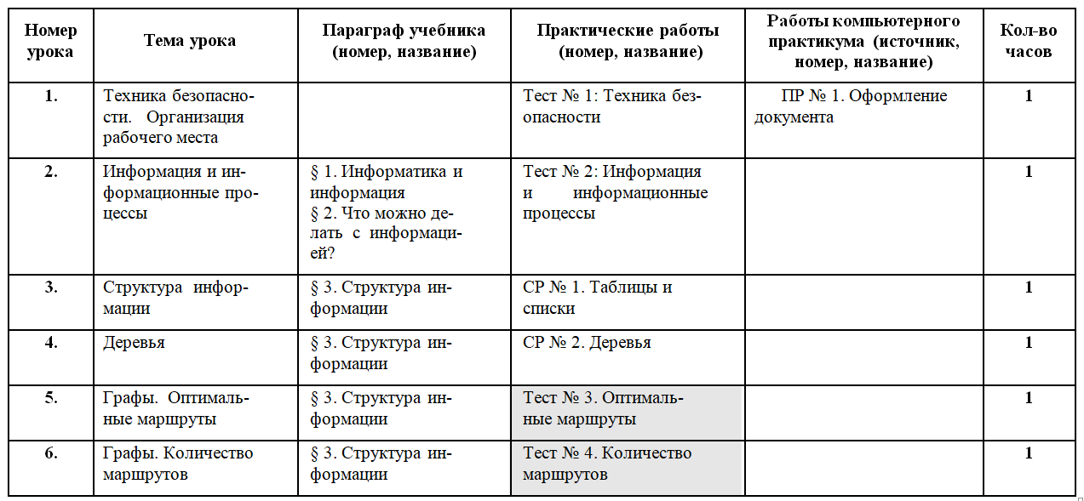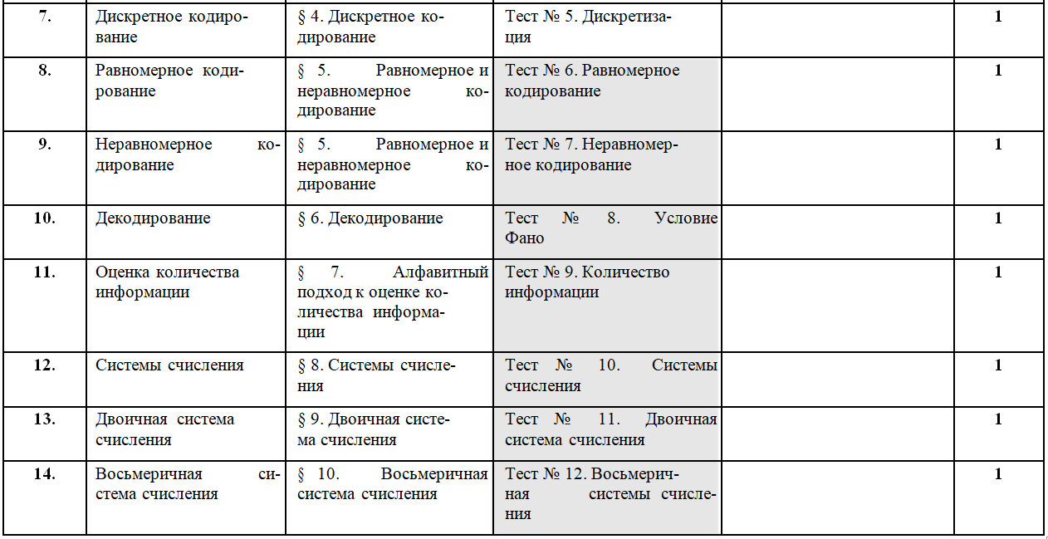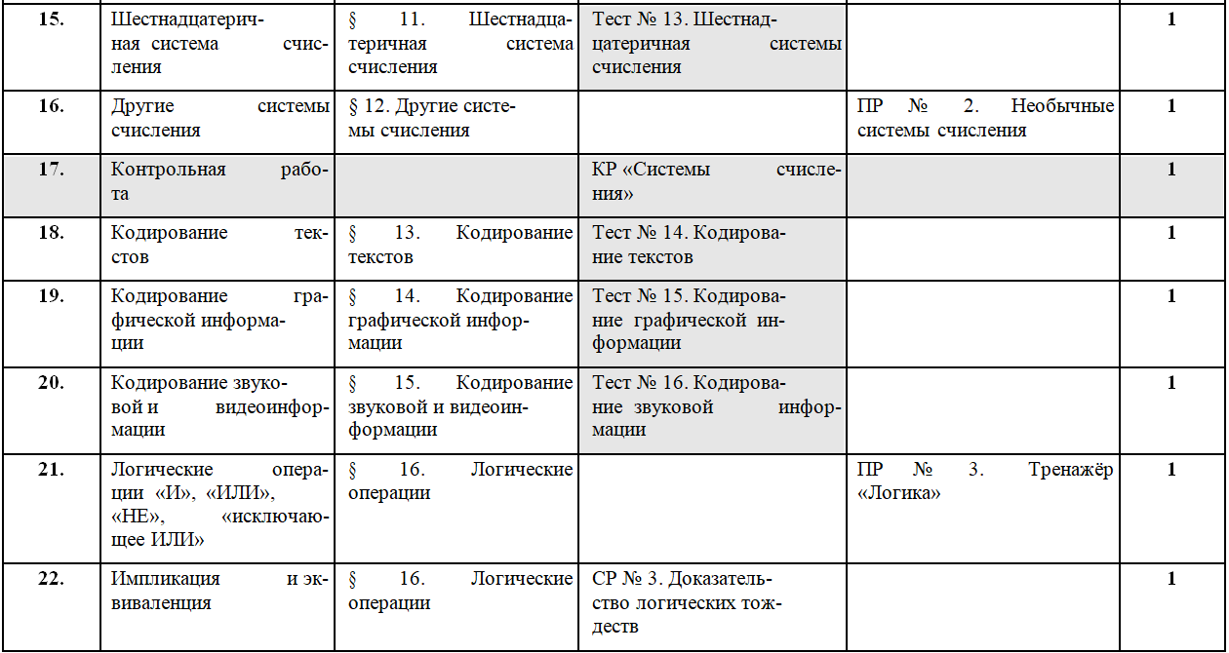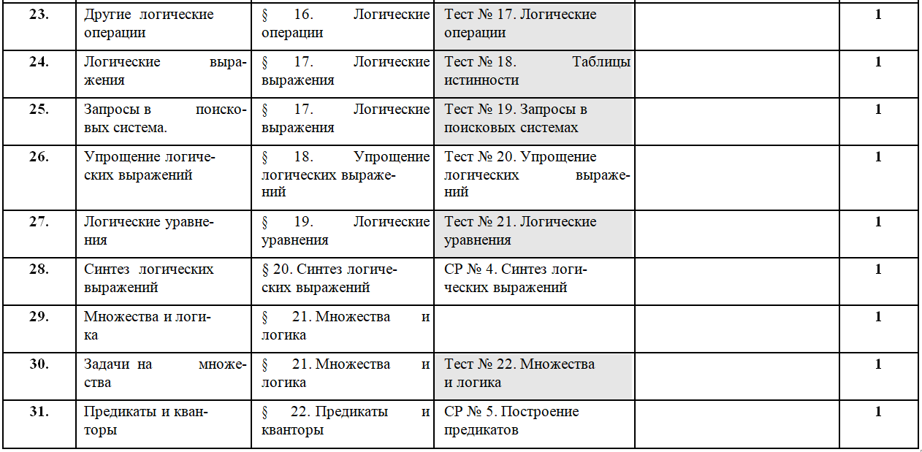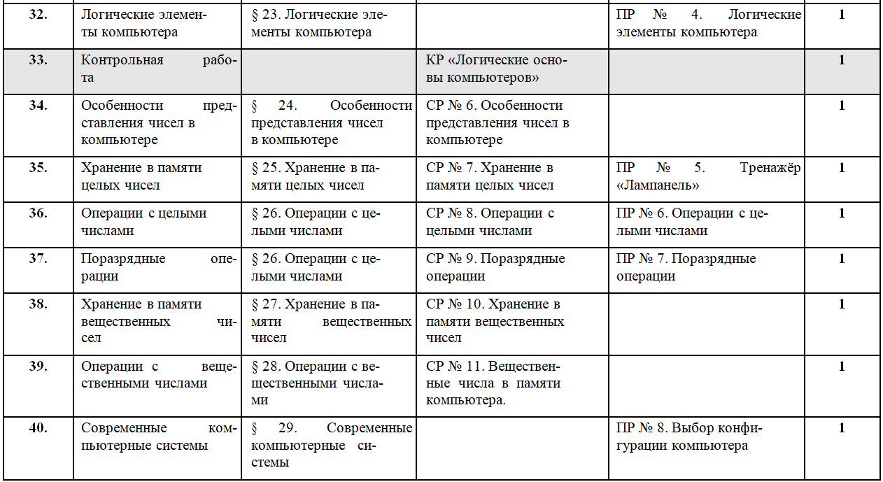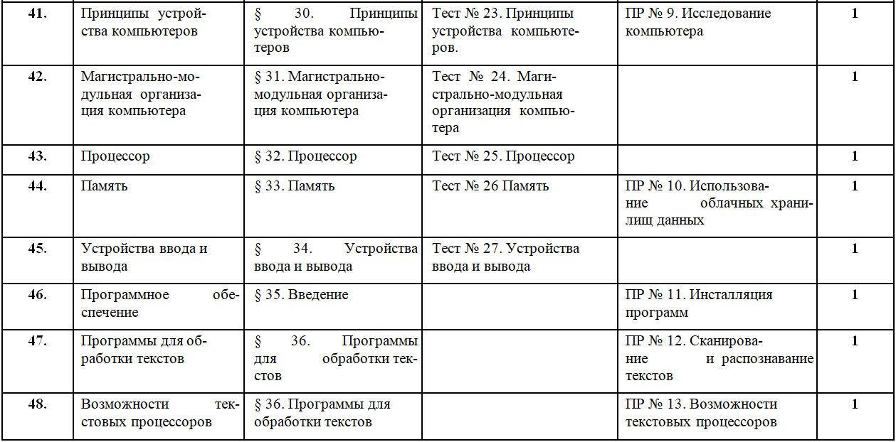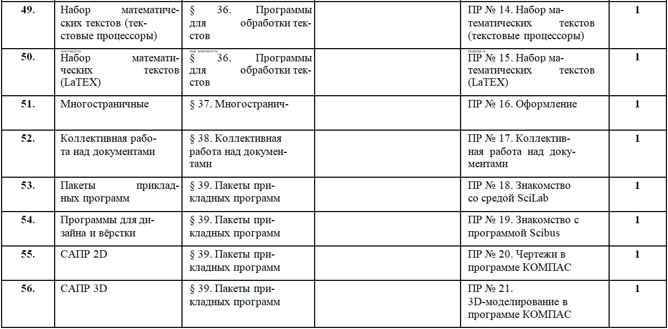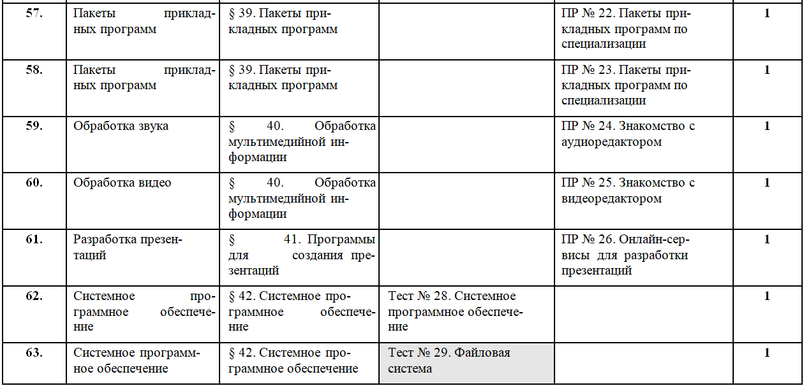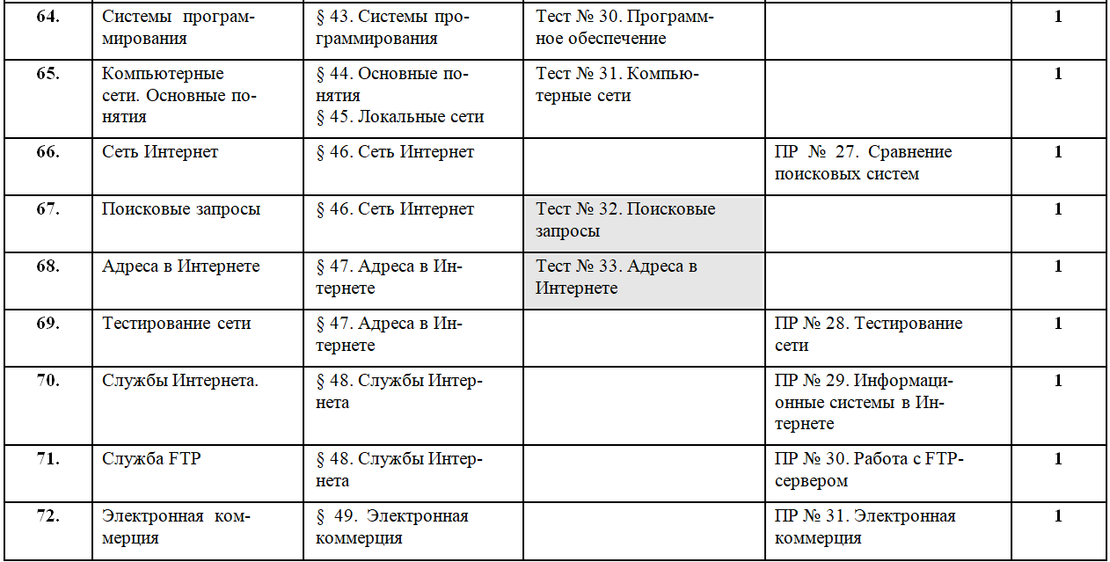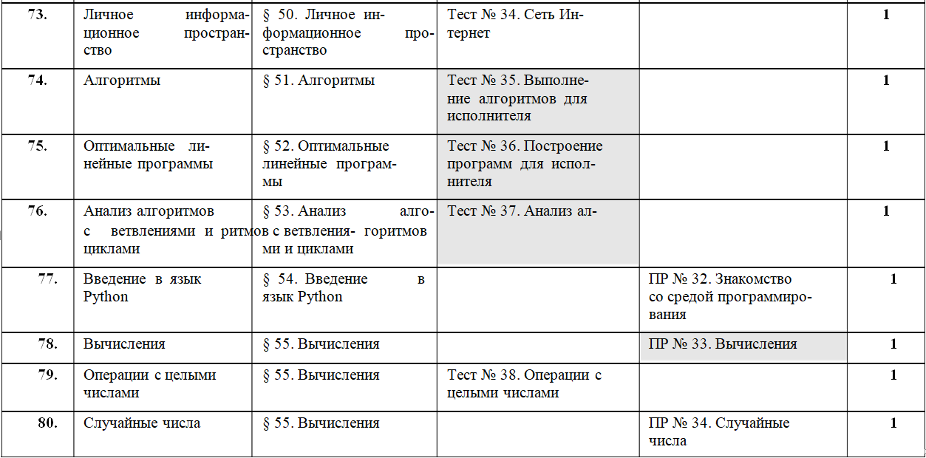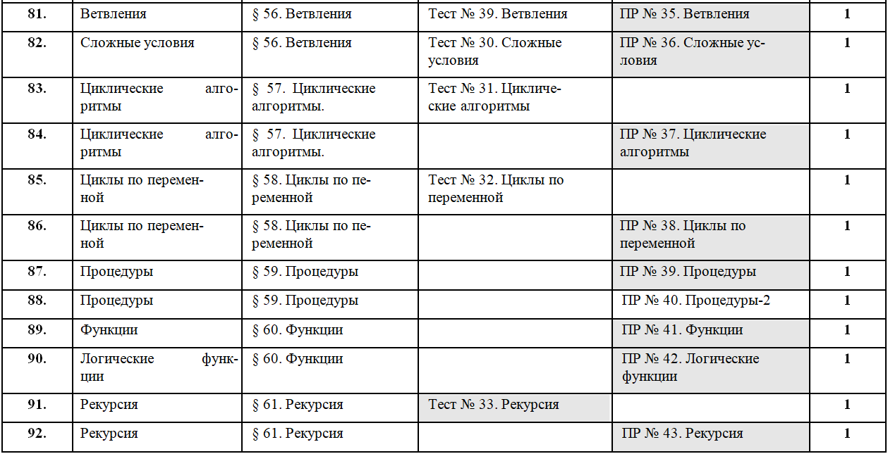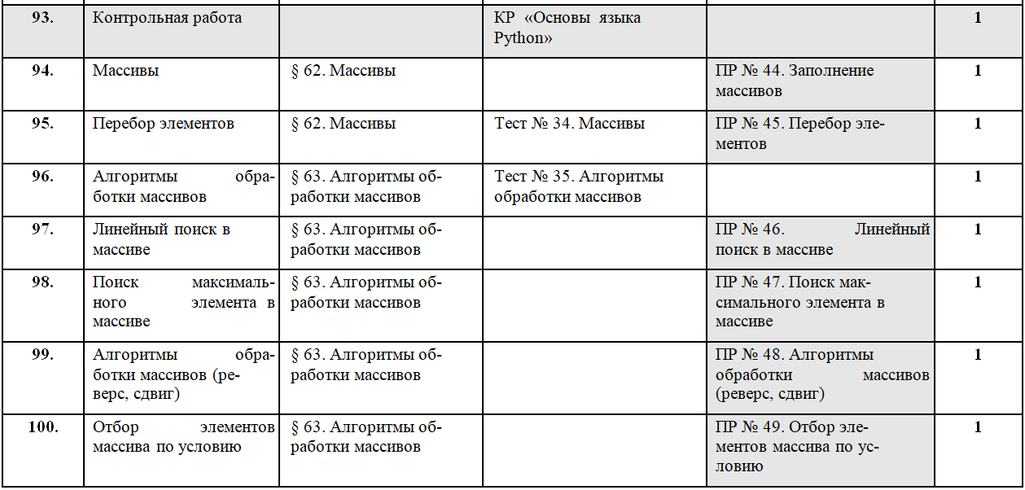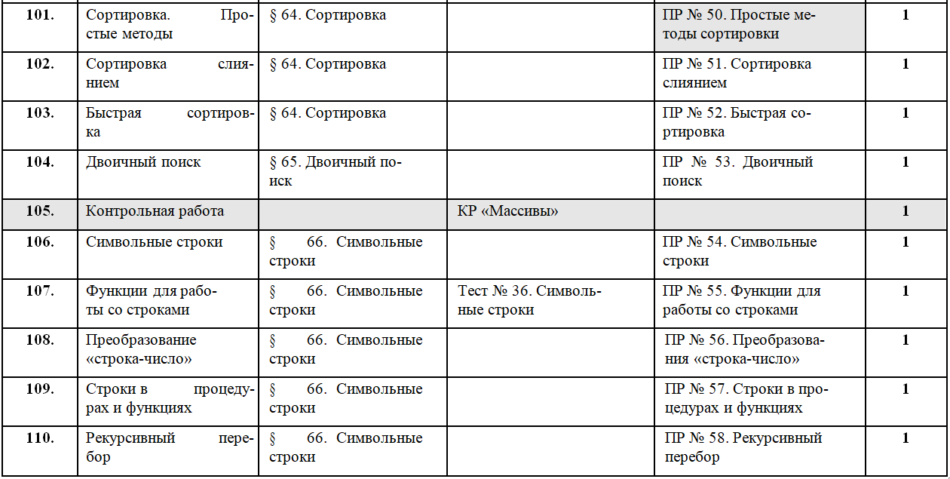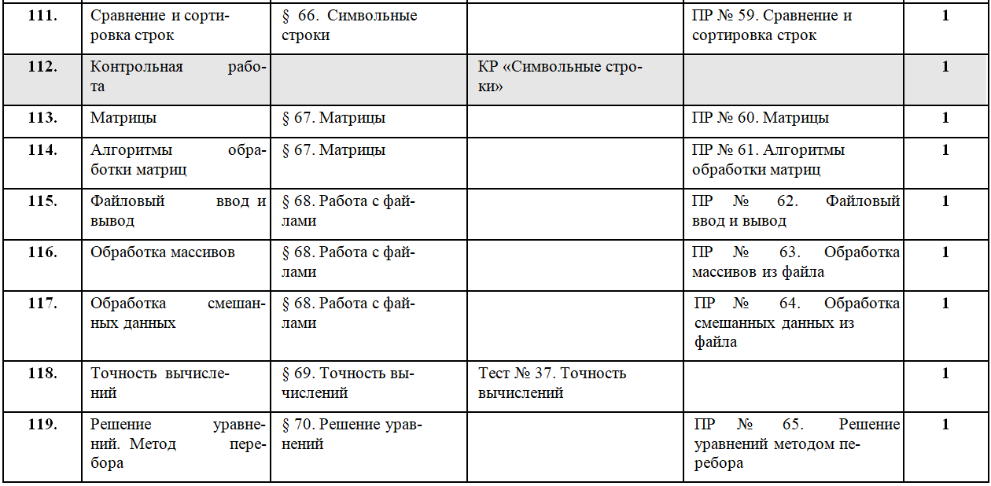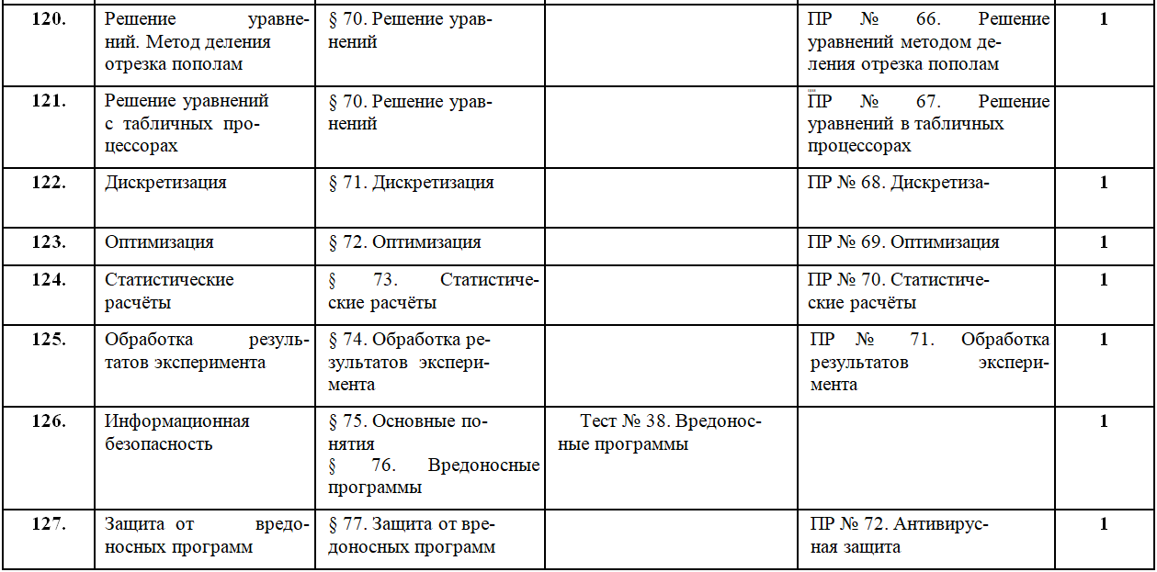

20

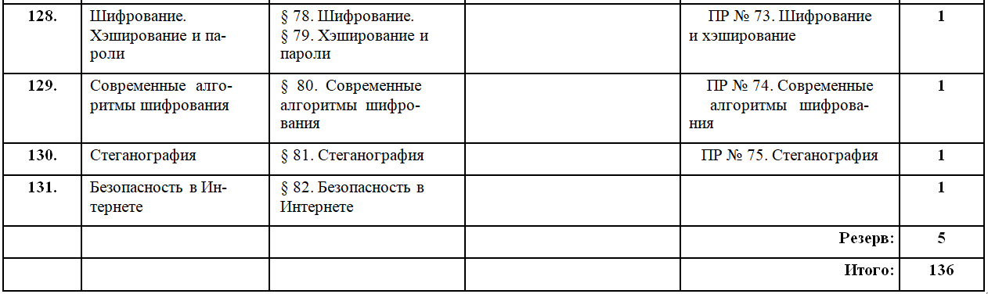

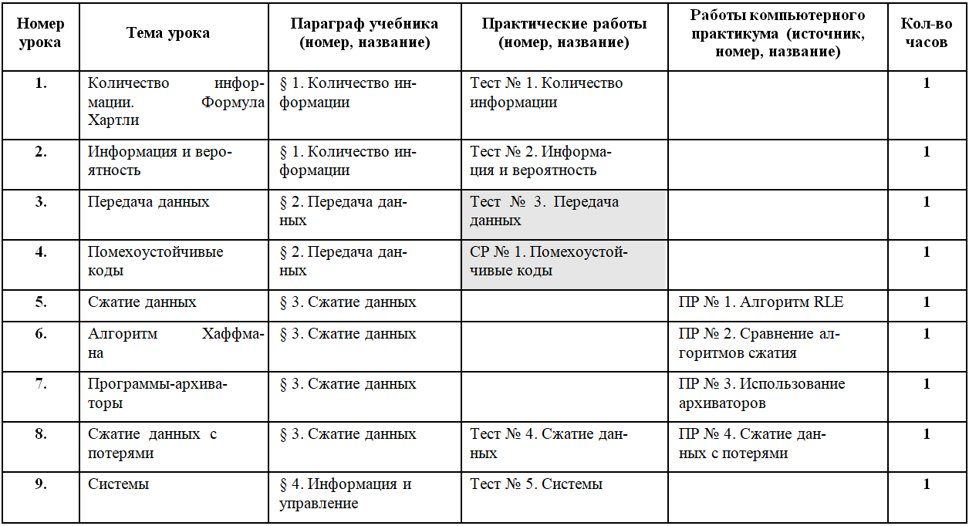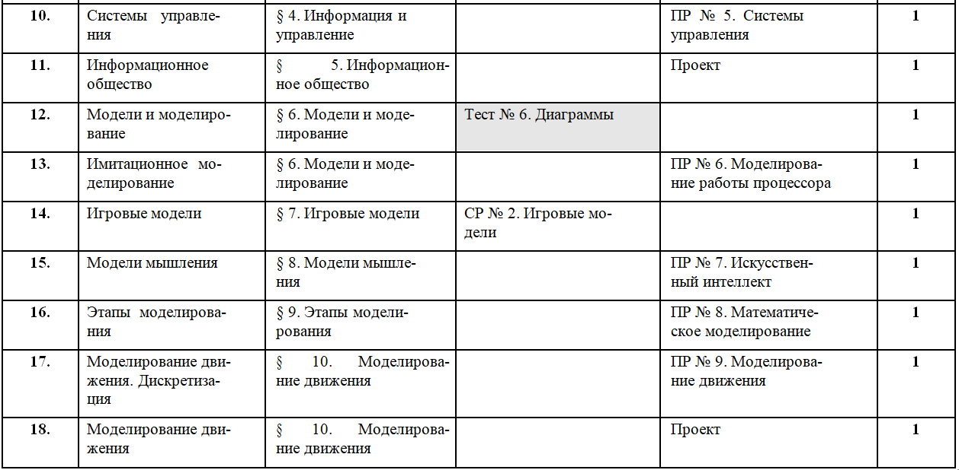

**11** **класс** **(углубленный** **курс,** **4** **ч/нед.** **всего** **136** **ч)**

21

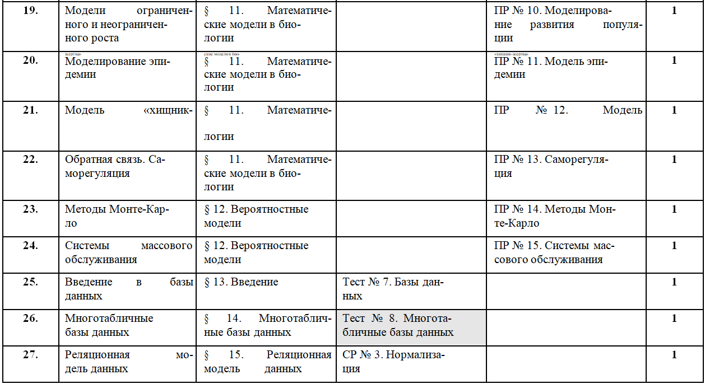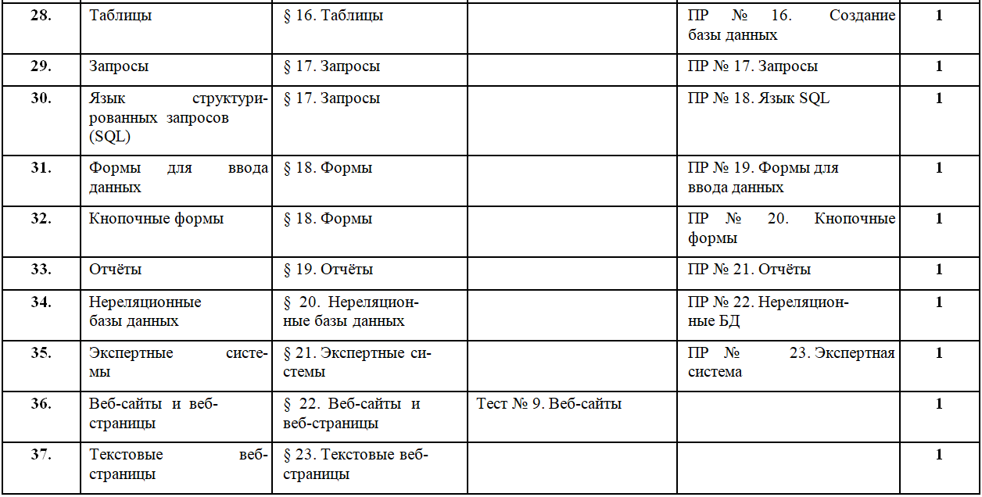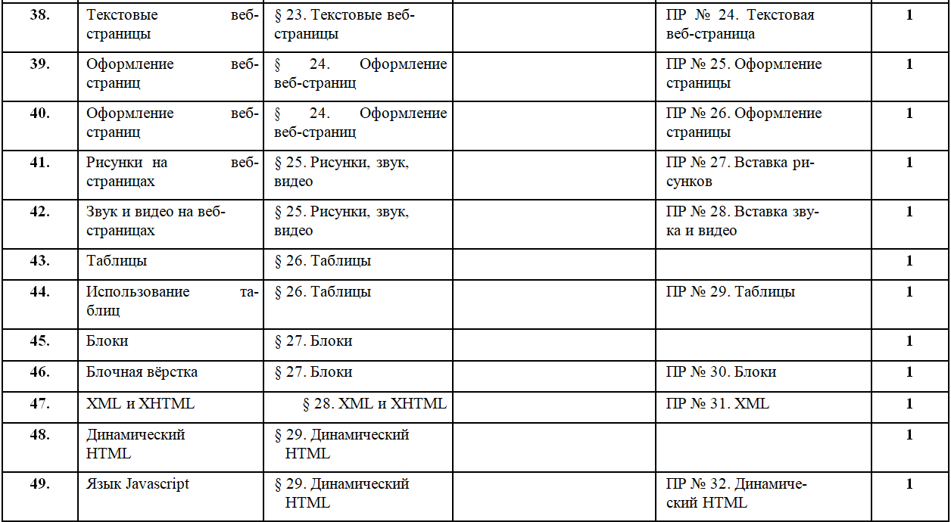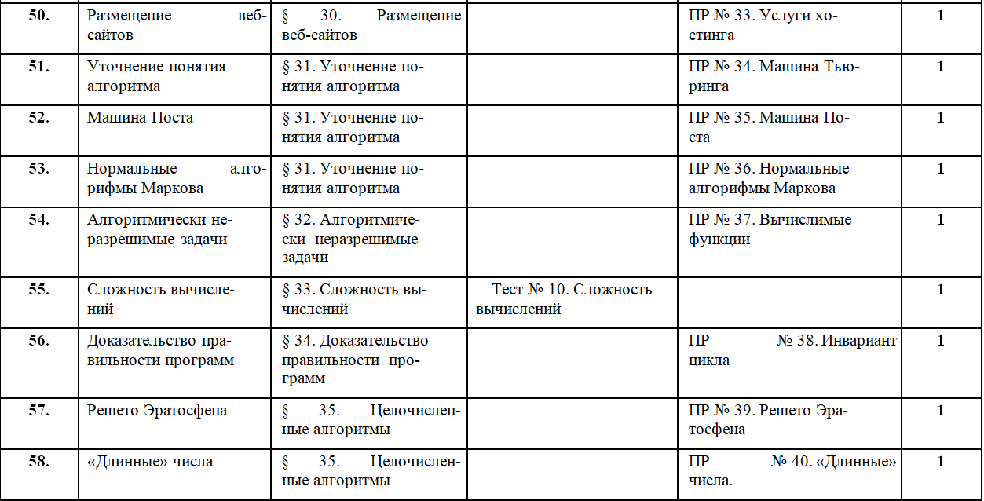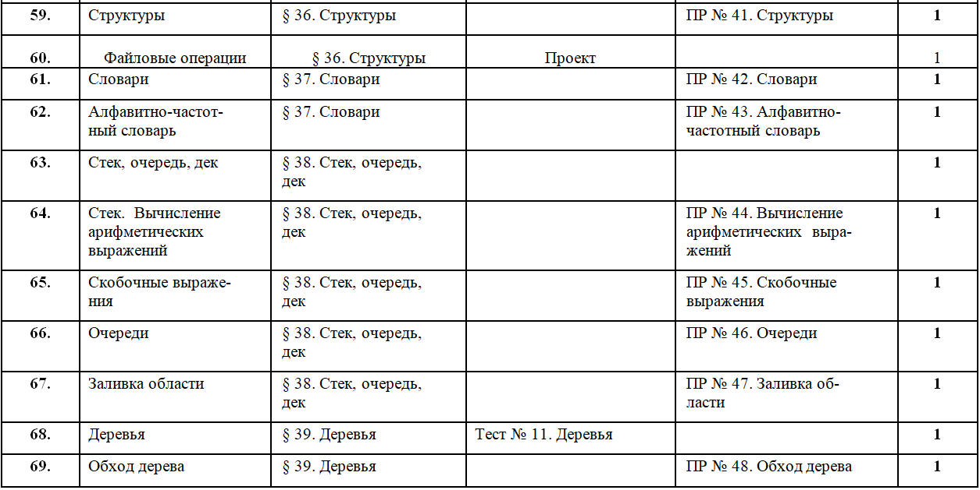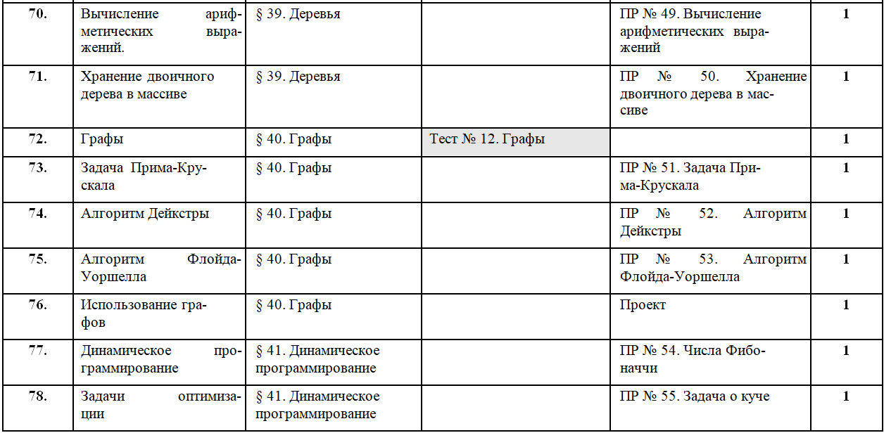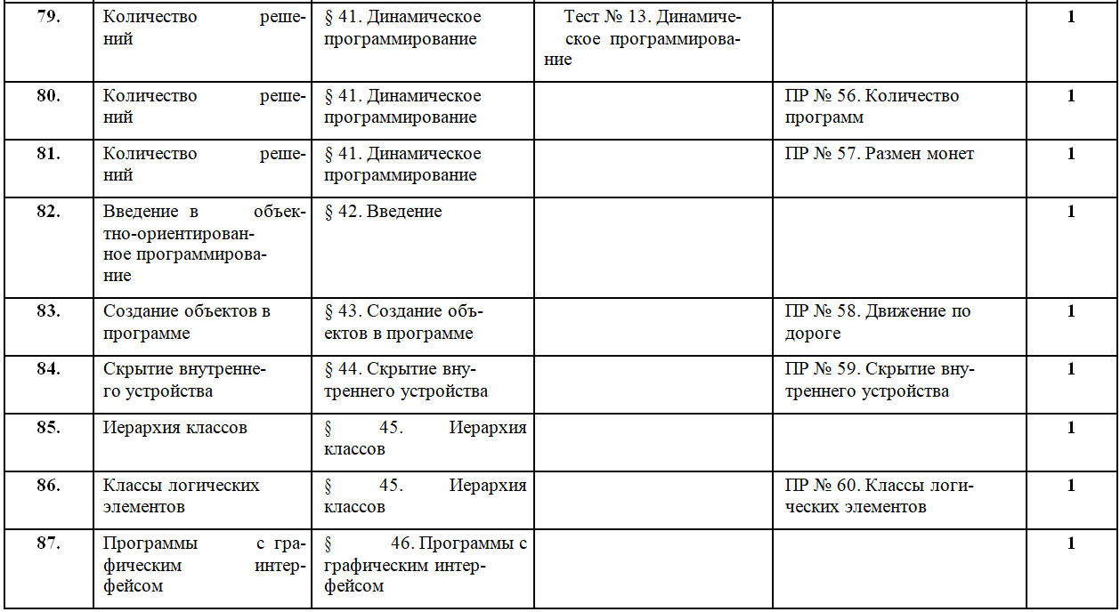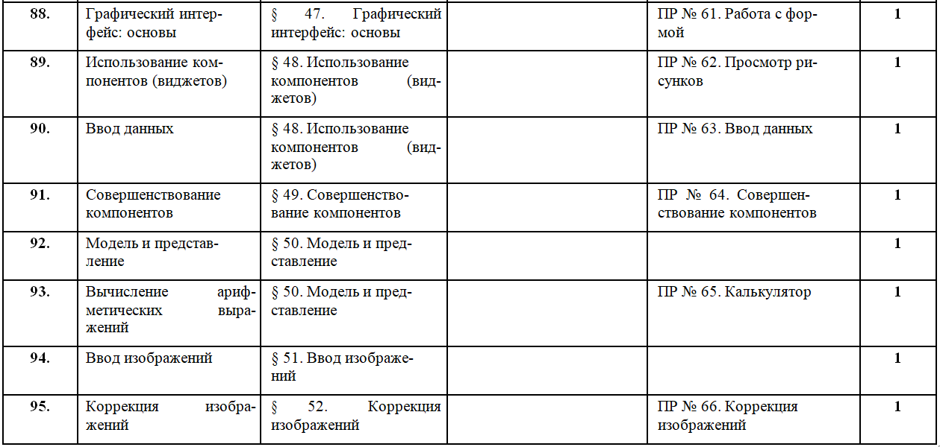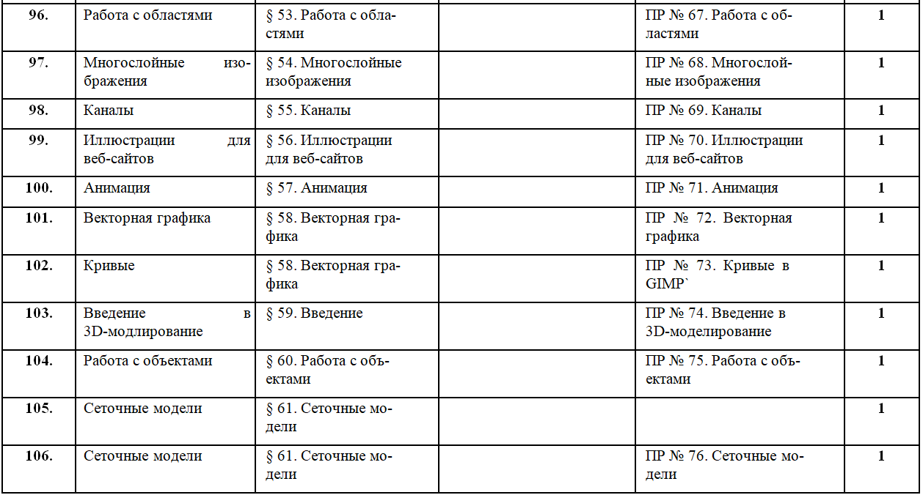

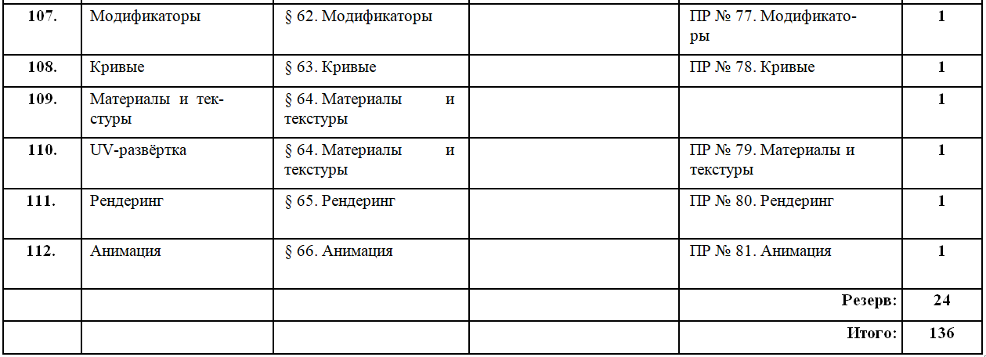

25

|  |
| --- |
| **ДОКУМЕНТ ПОДПИСАН ЭЛЕКТРОННОЙ ПОДПИСЬЮ** |
| |  |  | | --- | --- | | logo.png | **ПОДЛИННОСТЬ ДОКУМЕНТА ПОДТВЕРЖДЕНА. ПРОВЕРЕНО В ПРОГРАММЕ КРИПТОАРМ.** | |
| **ПОДПИСЬ** |
| |  |  | | --- | --- | |  |  | | **Общий статус подписи:** | Подпись верна | | **Сертификат:** | 026AE06700D1AC879F40BF5DCBA123DA4B | | **Владелец:** | МАОУ СОШ № 7, Свалова, Ирина Валентиновна, RU, 66 Свердловская область, Сухой Лог, УЛ КИРОВА, ДОМ 1, МАОУ СОШ № 7, Директор, 1026601871075, 02577889000, 006633006804, ivanova0106@yandex.ru, 6633006804-663301001-002577889000 | | **Издатель:** | АО "ПФ "СКБ КОНТУР", АО "ПФ "СКБ КОНТУР", Удостоверяющий центр, улица Народной воли, строение 19А, Екатеринбург, 66 Свердловская область, RU, 006663003127, 1026605606620, ca@skbkontur.ru | | **Срок действия:** | Действителен с: 16.02.2021 11:13:12 UTC+05 Действителен до: 16.05.2022 11:12:57 UTC+05 | | **Дата и время создания ЭП:** | 25.03.2021 16:24:03 UTC+05 | |